赣州市自然资源局南康分局
2021年度部门决算

目 录

第一部分 赣州市自然资源局南康分局部门概况
一、部门主要职责
二、部门基本情况
第二部分 2021年度部门决算表
一、收入支出决算总表
二、收入决算表
三、支出决算表
四、财政拨款收入支出决算总表
五、一般公共预算财政拨款支出决算表
六、一般公共预算财政拨款基本支出决算表
七、一般公共预算财政拨款“三公”经费支出决算
表
- 政府性基金预算财政拨款收入支出决算表
- 国有资本经营预算财政拨款支出决算表
十、国有资产占用情况表
第三部分 2021年度部门决算情况说明
一、收入决算情况说明
二、支出决算情况说明
三、财政拨款支出决算情况说明
四、一般公共预算财政拨款基本支出决算情况说明
五、一般公共预算财政拨款“三公”经费支出决算
情况说明
六、机关运行经费支出情况说明
七、政府采购支出情况说明
八、国有资产占用情况说明
九、预算绩效情况说明
第四部分 名词解释

- 赣州市自然资源局南康分局
部门概况

一、部门主要职能
据《中共赣州市委、赣州市人民政府关于印〈赣州市人民政府职能转变和机构改革实施方案〉的通知》（赣市府办发[2014]35号）文件精神，赣州市城乡规划局南康分局是赣州市城乡规划局下属正科级全额拨款事业单位。主要职责是：在过渡期间，受市局委托负责赣州中心城区所涉南康区范围内城乡规划实施管理及行政执法，协助参与辖区内各类规划的调整、修编、编制。在过渡期后，受市局委托负责赣州中心城区所涉南康区范围内非经营性用地的规划选址、规划条件的审核，经营性用地的规划条件初审；负责辖区范围内建设项目建设方案的审定或初审；负责所辖区内建设项目（含市政工程）建设工程规划许可审批；协助参与辖区内规划批后管理及违法建设的查处；协助参与辖区内各类规划的调整、修编、编制。
二、部门基本情况
纳入本套决算汇编范围的单位共1个，包括：赣州市自然资源局南康分局。
本部门2021年年末实有人数105人，其中在职人员105人，离休人员0人，退休人员0人（不含由养老保险基金发放养老金的离退休人员）；年末其他人员0人；年末学生人数0人；由养老保险基金发放养老金的离退休人员59人。
- 2021年度部门决算表
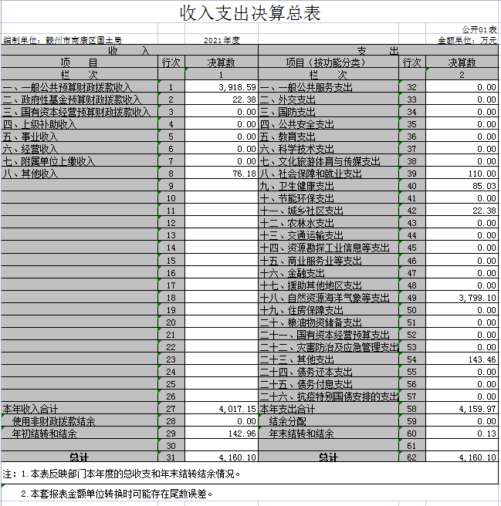
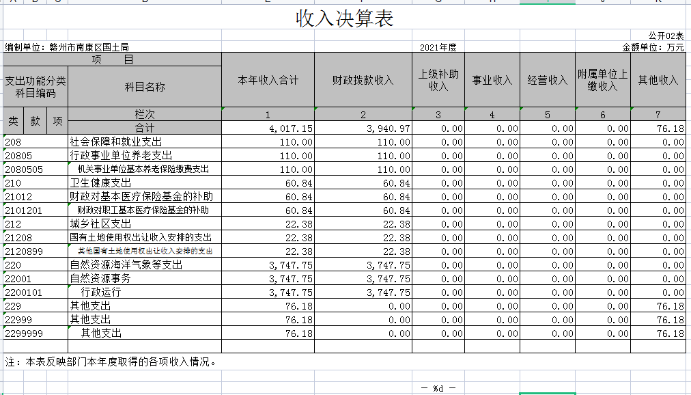

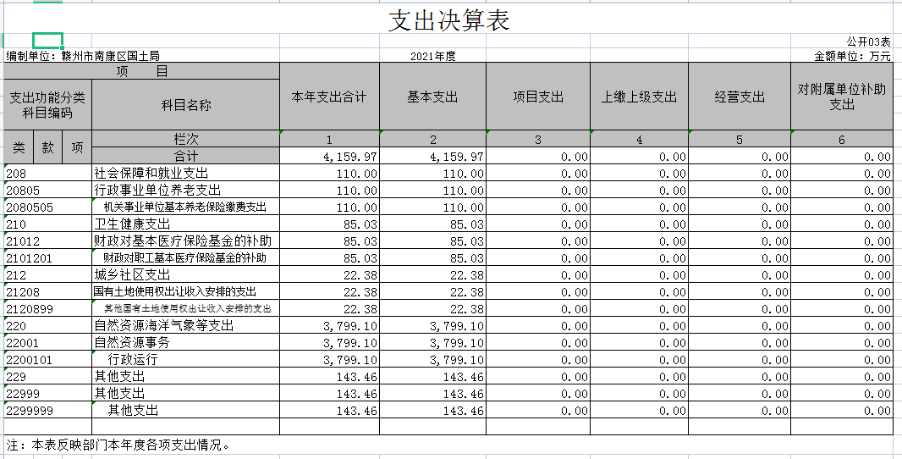

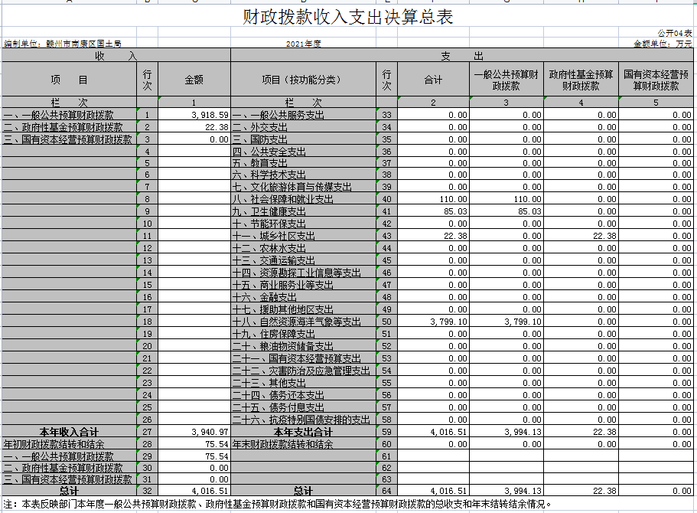

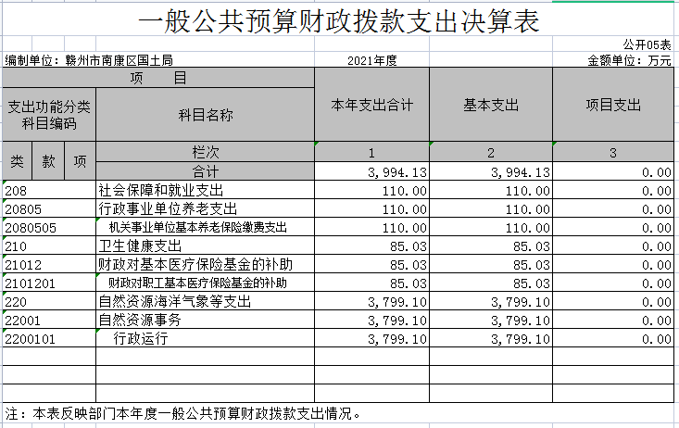

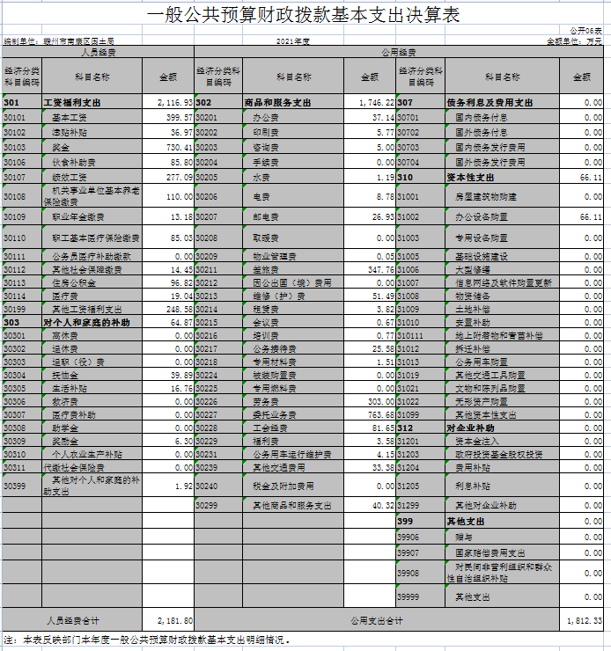
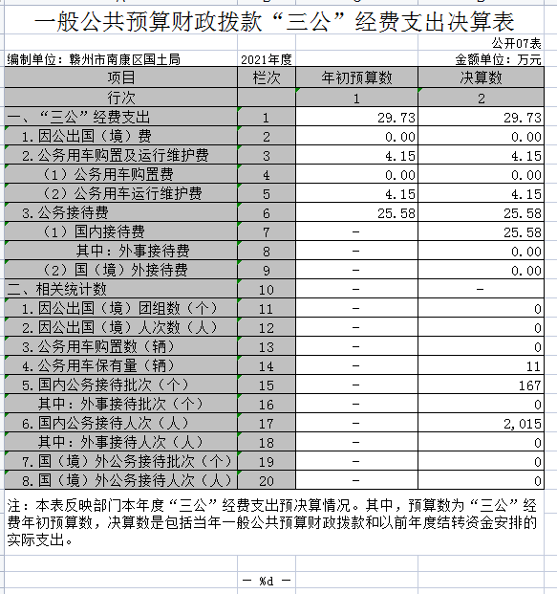

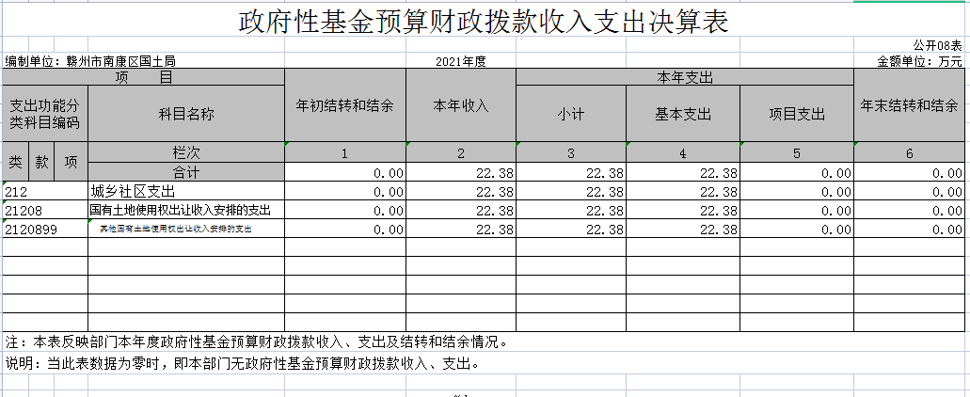

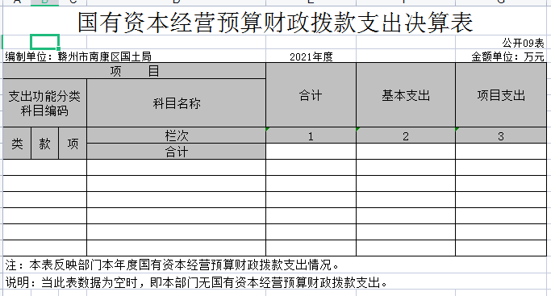

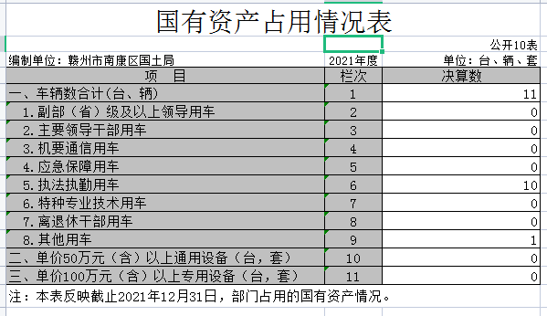

第三部分 2021年度部门决算情况说明

一、收入决算情况说明
本部门2021年度收入总计4160.1万元，其中年初结转和结余142.96万元，较2020年减少17.37万元，下降10.83%；本年收入合计4017.15万元，较2020年增加1235.33万元，增长44.41%，主要原因是：因机构改革，原国土、矿管及规划合并成自然资源局，应由区自然资源分局履职的工作及工作经费支出均在区财政统筹安排。
本年收入的具体构成为：财政拨款收入3940.97万元，占98.1%；事业收入0万元，占0%；经营收入0万元，占0%；其他收入76.18万元，占1.90%。
二、支出决算情况说明
本部门2021年度支出总计4160.1万元，其中本年支出合计 4159.97万元，较2020年增加1510.23万元，增长57%，主要原因是：因机构改革，原国土、矿管及规划合并成自然资源局，应由区自然资源分局履职的工作及工作经费支出均在区财政统筹安排；年末结转和结余0.13万元，较2020年减少292.28万元，下降99.96%，主要原因是：严格按照年初预算执行。
本年支出的具体构成为：基本支出4159.97万元，占100%；项目支出0万元，占0%；经营支出0万元，占0%；其他支出（对附属单位补助支出、上缴上级支出）0万元，占 0 %。
- 财政拨款支出决算情况说明
本部门2021年度财政拨款本年支出年初预算数为4016.51万元，决算数为4016.51万元，完成年初预算的100%。其中：
（一）社会保障和就业支出年初预算数为110万元，决算数为110万元，完成年初预算的100%，主要原因是：严格按照年初预算执行。
（二）卫生健康支出年初预算数为85.03万元，决算数为85.03万元，完成年初预算的100%，主要原因是：严格按照年初预算执行。
（三）城乡社区支出年初预算数为22.38万元，决算数为22.38万元，完成年初预算的100%，主要原因是：严格按照年初预算执行。
（四）自然资源海洋气象等支出年初预算数为3799.1万元，决算数为3799.1万元，完成年初预算的100%，主要原因是：严格按照年初预算执行。
四、一般公共预算财政拨款基本支出决算情况说明
本部门2021年度一般公共预算财政拨款基本支出3994.13万元，其中：
（一）工资福利支出2116.93万元，较2020年增加459.69万元，增长27.74 %，主要原因是：因2021年度预发2020年度-2021年度绩效奖金，造成支出差异。

（二）商品和服务支出1746.22万元，较2020年增加1250.79万元，增长252.47%，主要原因是：因机构改革，原国土、矿管及规划合并成自然资源局，应由区自然资源分局履职的工作及工作经费支出均在区财政统筹安排。
（三）对个人和家庭补助支出64.87万元，较2020年增加39.41万元，增长154.79%，主要原因是：因机构改革，原国土、矿管及规划合并成自然资源局，应由区自然资源分局履职的工作及工作经费支出均在区财政统筹安排。
（四）资本性支出66.11万元，较2020年增加36.92万元，增长126.4%，主要原因是：因机构改革，原国土、矿管及规划合并成自然资源局，应由区自然资源分局履职的工作及工作经费支出均在区财政统筹安排。
五、一般公共预算财政拨款“三公”经费支出决算情况说明
本部门2021年度一般公共预算财政拨款“三公”经费支出年初预算数为29.73万元，决算数为29.73万元，完成预算的100%，决算数较2020年增加15.46万元，增长108.34%，其中：
（一）因公出国（境）支出年初预算数为0万元，决算数为0万元，完成预算的0%，决算数较2020年增加0万元，增长0%，主要原因是未发生因公出国（境）支出。决算数较年初预算数增加（减少）的主要原因是：未发生因公出国（境）支出。全年安排因公出国（境）团组 0个，累计0人0次，主要为：未发生因公出国（境）支出。
（二）公务接待费支出年初预算数为25.58万元，决算数为25.58万元，完成预算的100%，决算数较2020年增加12.74万元，增长99.22%，主要原因是2020年度因疫情原因，公务活动较少。决算数较年初预算数增加的主要原因是：严格按照年初预算执行。全年国内公务接待167批，累计接待2015人次，其中外事接待0批，累计接待0人次，主要为：因公务来访本单位进行自然资源领域工作。
（三）公务用车购置及运行维护费支出4.15万元，其中公务用车购置年初预算数为4.15万元，决算数为4.15万元，全年购置公务用车0辆，完成预算的100%，决算数较2020年增加0万元，增长0%，主要原因是无公务用车购置计划。决算数较年初预算数增加的主要原因是：无公务用车购置计划。公务用车运行维护费支出年初预算数为4.15万元，决算数为4.15万元，完成预算的100%，决算数较2020年增加2.73万元，增长192.25%，主要原因是受疫情影响，公务活动减少。决算数较年初预算数增加）的主要原因是：严格按照年初预算执行。年末公务用车保有11辆。
六、机关运行经费支出情况说明
本部门2021年度机关运行经费支出1812.33万元，较上年决算数增加1287.71万元，增长245.46%，主要原因是：因机构改革，原国土、矿管及规划合并成自然资源局，应由区自然资源分局履职的工作及工作经费支出均在区财政统筹安排。

七、政府采购支出情况说明
本部门2021年度政府采购支出总额98.11万元，其中：政府采购货物支出98.11万元、政府采购工程支出0万元、政府采购服务支出0万元。授予中小企业合同金额98.11万元，占政府采购支出总额的100 %，其中：授予小微企业合同金额98.11万元，占政府采购支出总额的100%；货物采购授予中小企业合同金额占货物支出金额的0%，工程采购授予中小企业合同金额占工程支出金额的0%，服务采购授予中小企业合同金额占服务支出金额的 0%。
八、国有资产占用情况说明。
截止2021年12月31日，本部门（单位）国有资产占用情况见公开10表《国有资产占用情况表》。其中车辆中的其他用车主要是一般公务用车11辆。
九、预算绩效情况说明
（一）绩效管理工作开展情况。
根据预算绩效管理要求，我部门组织对纳入2021年度部门预算范围的二级项目3个全面开展绩效自评，共涉及资金406.83万元，占项目支出总额的100 %。
组织对“处置批而未用土地建设绿地小游园项目”、“2020年度国土变更调查技术服务项目”、“地质灾害防治经费”等3个项目开展了部门评价，涉及一般公共预算支出406.83万元，政府性基金预算支出0万元，国有资本预算支出0万元。从评价情况来看，我局严格按照年初预算批复认真组织实施, 严格执行财经纪律相关管理规定，做到各项收支安排使用符合财政政策的要求，确保了单位正常运行和重大项目的实施，较好地完成了2021年部门预算编制和决算汇总工作, 2021年目标任务基本完成，预算执行情况优秀。但仍存在预算编制不够完善,个别项目进度较缓慢、绩效管理工作有待加强等问题。
组织开展部门整体支出绩效评价，涉及一般公共预算支出 3940.97万元，政府性基金预算支出0万元。从评价情况来看，本年度当年绩效目标执行情况如下：一是全力保障重大项目落地。重点做好重大基础设施、重大产业项目、重大生态项目等各类资源要素保障，多渠道筹措用地指标，确保全年报批用地指标4400亩以上；二稳步推进国土空间规划编制工作；三是持续推进2020年土地例行督察、2021年耕地保护督察和2021年卫片问题图斑整改，严肃查处违法用地行为，加快问题整改销号，年度卫片违法占用耕地面积和比例基本降至安全线内；四是深化“放管服”改革，持续优化营商环境。五是持续深化作风建设，全面推进党的建设，使党建工作成为引领自然资源事业发展的强大动力。
（二）部门决算中项目绩效自评情况。
详见附件
（三）部门评价项目绩效评价情况。
详见附件。
第四部分 名词解释

一、财政拨款收入：指单位本年度从本级财政部门取得的财政拨款，包括一般公共预算财政拨款和政府性基金预算财政拨款。
二、上级补助收入：指事业单位从主管部门和上级单位取得的非财政补助收入。
三、事业收入：指事业单位开展专业业务活动及其辅助活动取得的收入；事业单位收到的财政专户实际核拨的教育收费等资金在此反映。
四、经营收入：指事业单位在专业业务活动及其辅助活动之外开展非独立核算经营活动取得的收入。（可结合部门实际收入情况举例说明）
五、其他收入：指单位取得的除上述“财政拨款收入”、“事业收入”、“经营收入”、“附属单位缴款”等以外的各项收入。
六、年初结转和结余：指单位上年结转本年使用的基本支出结转、项目支出结转和结余和经营结余。
七、年末结转和结余资金：指单位结转下年的基本支出结转、项目支出结转和结余和经营结余。
八、基本支出：指为保障机构正常运转、完成日常工作任务而发生的人员支出和公用支出。
九、项目支出：指在基本支出之外为完成特定的行政任务或事业发展目标所发生的支出。
十、经营支出：指事业单位在专业业务活动及其辅助活动之外开展非独立核算经营活动发生的支出。
十一、对附属单位补助支出：指事业单位用财政补助收入之外的收入对附属单位补助发生的支出。
十二、“三公”经费支出：指用一般公共预算财政拨款安排的因公出国（境）费、公务用车购置及运行维护费和公务接待费。其中，因公出国（境）费反映单位公务出国（境）的国际旅费、国外城市间交通费、住宿费、伙食费、培训费、公杂费等支出；公务用车购置及运行维护费反映单位公务用车车辆购置支出（含车辆购置税、牌照费），按规定保留的公务用车燃料费、维修费、过桥过路费、保险费、安全奖励费用等支出；公务接待费反映单位按规定开支的各类公务接待（含外宾接待）支出。
十三、机关运行经费支出：指用一般公共预算财政拨款安排的为保障行政单位（包括参照公务员法管理的事业单位）运行用于购买货物和服务的各项资金，包括办公费、印刷费、邮电费、差旅费、会议费、福利费、日常维修费、专用材料及一般设备购置费、办公用房水电费、办公用房取暖费、办公用房物业管理费、公务用车运行维护费以及其他费用。

